SYTUACJA NA RYNKU PRACY W WOJEWÓDZTWIE LUBUSKIM
w kwietniu 2024 roku
Na koniec kwietnia 2024 roku w rejestrach bezrobotnych znajdowało się 15.917 osób, co oznacza spadek o 634 osoby w stosunku do poprzedniego miesiąca, oraz spadek o 71 osób w relacji do analogicznego miesiąca roku poprzedniego. Stopa bezrobocia w województwie lubuskim na koniec marca wyniosła 4,6% (dla kraju 5,3%) .
W omawianym miesiącu liczba bezrobotnych z prawem do zasiłku wyniosła 2.712 osób, mniej o 39 osób w porównaniu do miesiąca poprzedniego, ale o 115 osób więcej w porównaniu z analogicznym miesiącem roku poprzedniego.
LICZBA BEZROBOTNYCH zarejestrowanych w powiatowych urzędach pracy województwa lubuskiego w okresie kwiecień 2021 roku – kwiecień 2024 roku
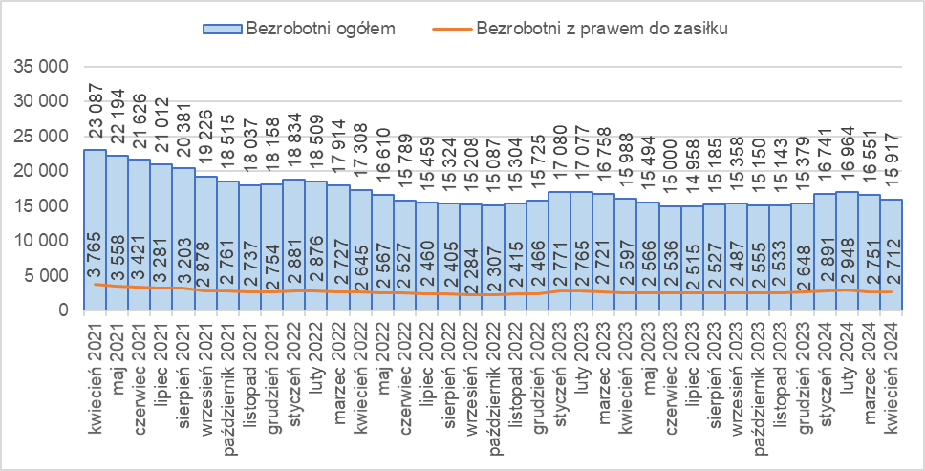
Źródło: opracowanie własne na podstawie danych PUP.
LICZBA BEZROBOTNYCH W POWIATACH województwa lubuskiego na koniec kwietnia 2024 roku, w relacji do analogicznego miesiąca roku poprzedniego
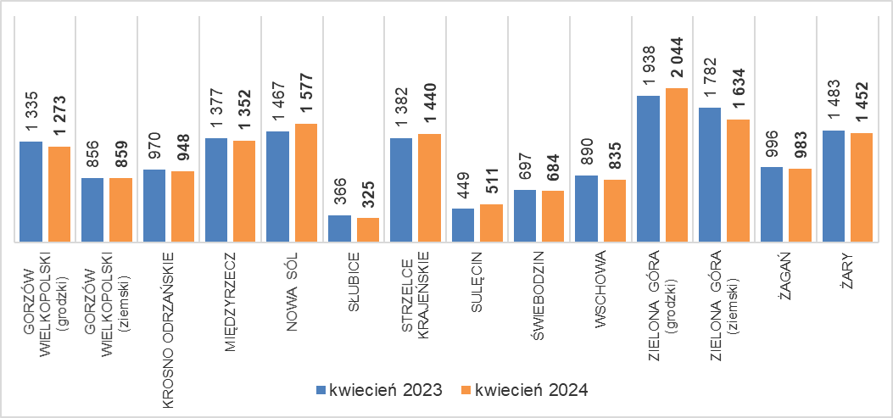
Źródło: opracowanie własne na podstawie danych PUP.
W porównaniu do analogicznego okresu roku poprzedniego w 9 powiatach odnotowano spadek liczby bezrobotnych (największy w powiecie zielonogórskim ziemskim), w 5 wzrost (największy w powiecie nowosolskim).
Od kwietnia 2022 roku odnotowuje się wyraźne zmniejszenie liczby ofert pracy składanych przez pracodawców w powiatowych urzędach pracy. W kwietniu 2024 roku było ich łącznie 2.695, mniej o 76 niż w poprzednim miesiącu, oraz więcej o 789 w porównaniu z analogicznym miesiącem roku poprzedniego.
Liczba OFERT PRACY zgłoszonych do powiatowych urzędów pracy w okresie kwiecień 2021 roku – kwiecień 2024 roku
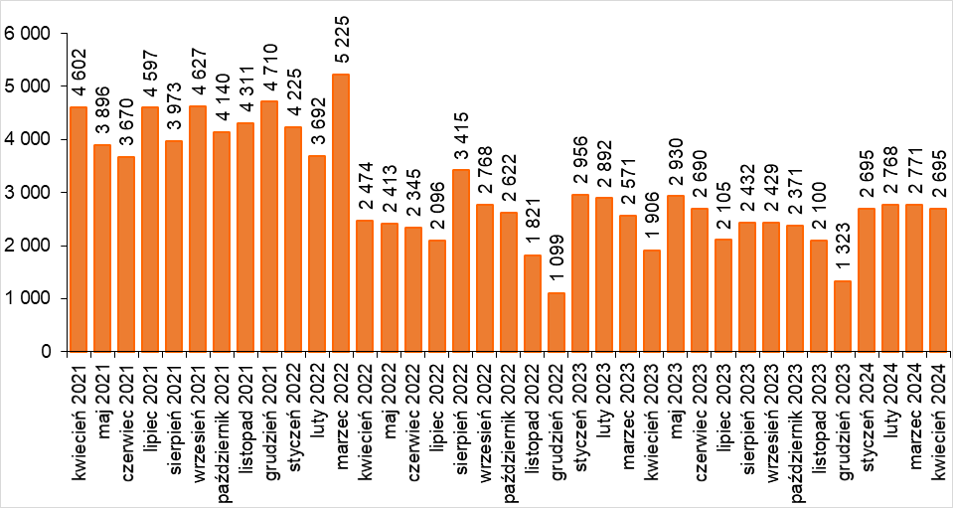
Źródło: opracowanie własne na podstawie danych PUP.
BEZROBOTNI W SZCZEGÓLNEJ SYTUACJI na rynku pracy w kwietniu 2024 roku, w relacji do analogicznego miesiąca roku poprzedniego
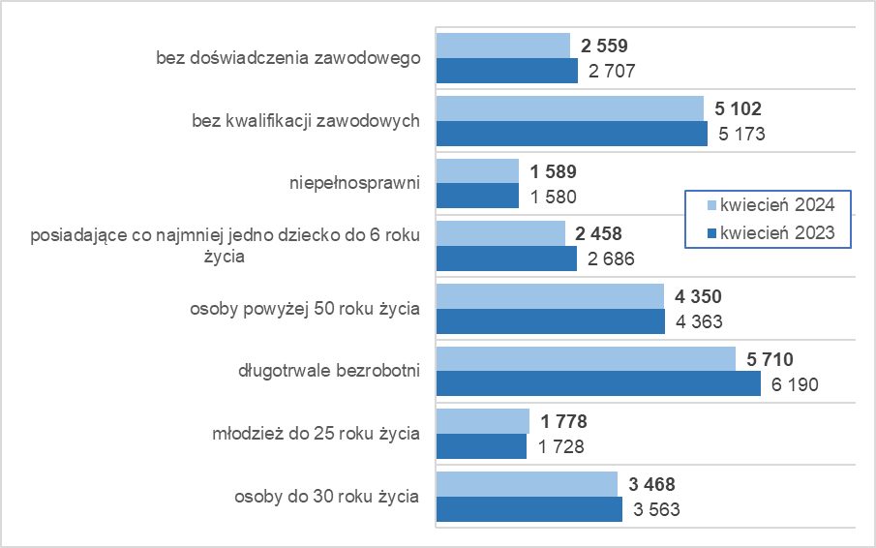
Źródło: opracowanie własne na podstawie danych PUP.
Na koniec kwietnia 2024 roku w rejestrach bezrobotnych było 5.710 długotrwale bezrobotnych (35,9% ogółu), 5.102 bez kwalifikacji zawodowych (32,1%), 4.350 osób powyżej 50 roku życia (27,3%), 3.468 osób do 30 roku życia (21,8%).

dane GUS - publikowane za dany miesiąc ok. 25 dnia kolejnego miesiąca

